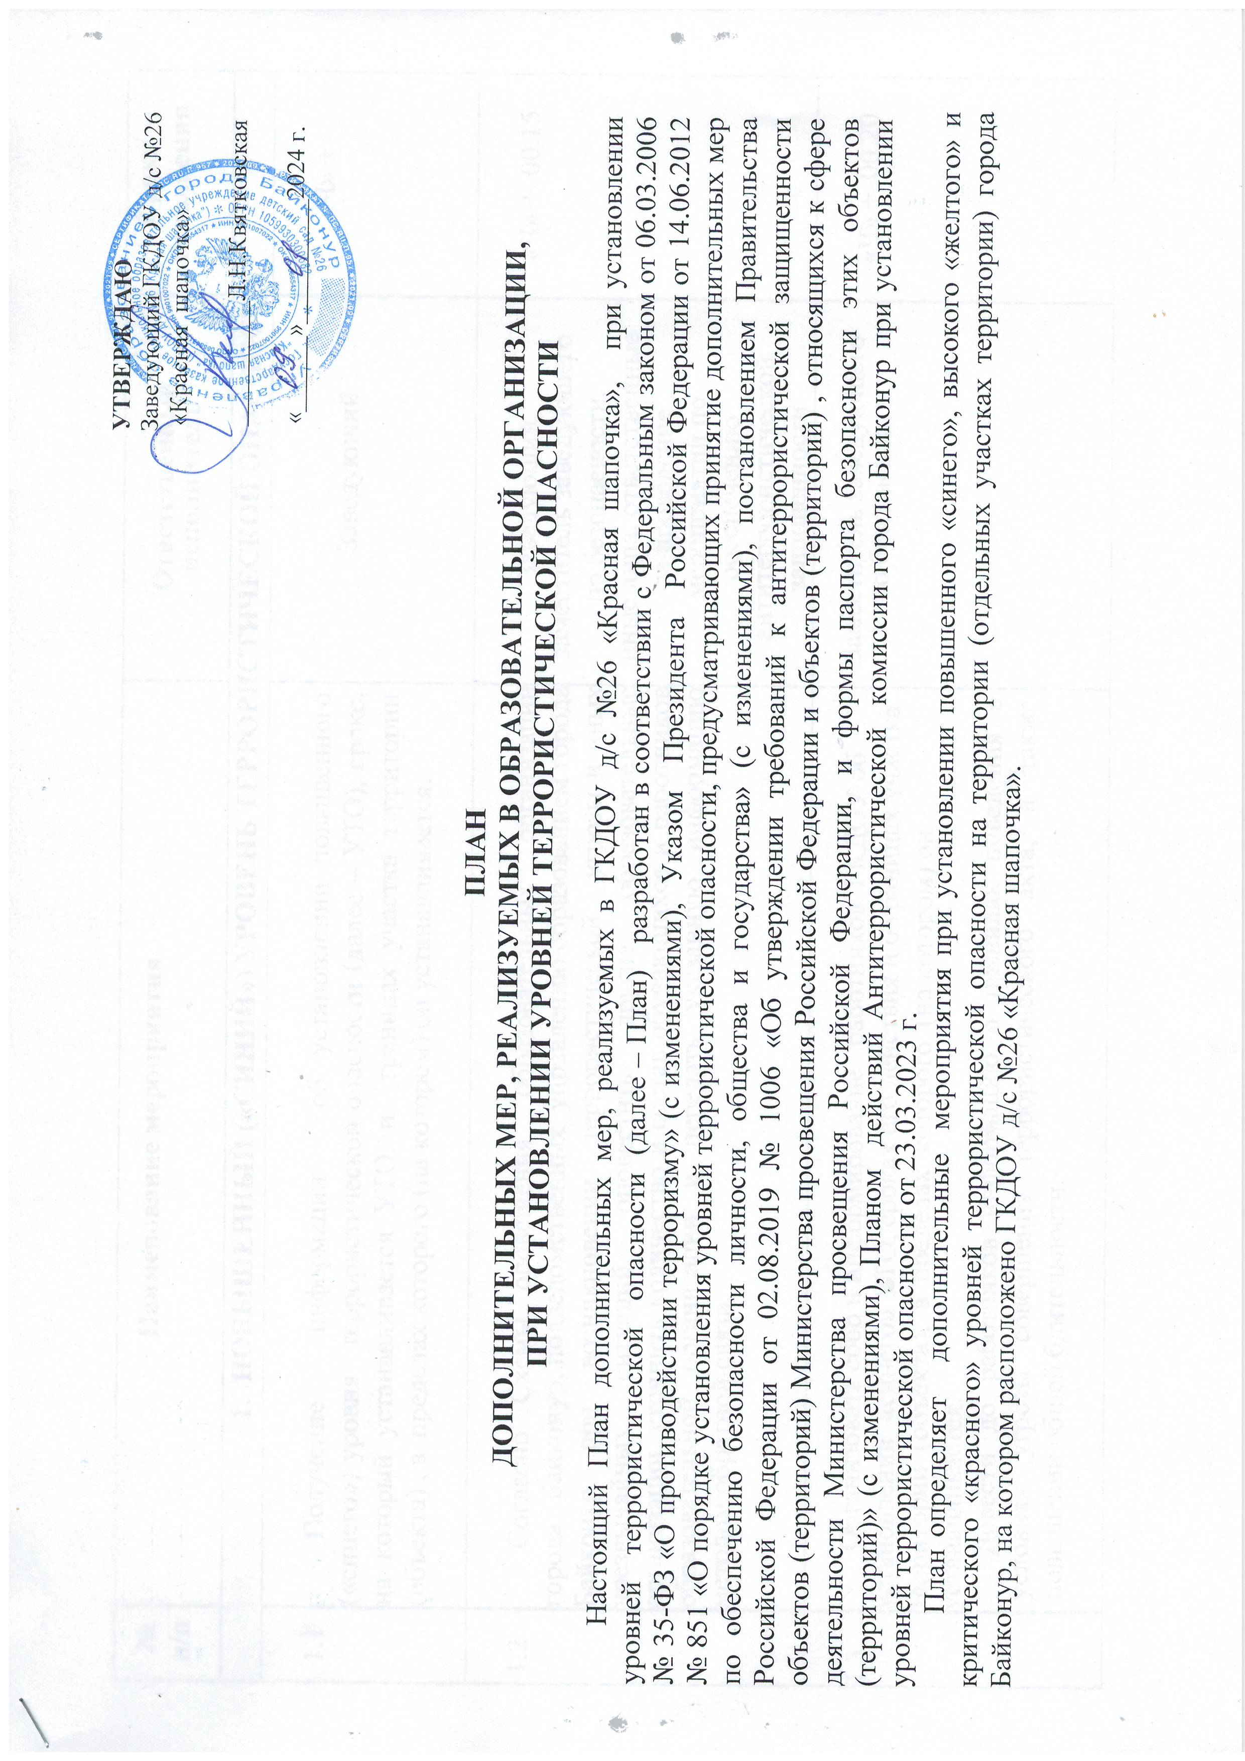

№ п/п | Наименование мероприятия | Ответственный исполнитель | Сроки исполнения
- ПОВЫШЕННЫЙ («СИНИЙ») УРОВЕНЬ ТЕРРОРИСТИЧЕСКОЙ ОПАСНОСТИ
1.1 | Получение информации об установлении повышенного («синего») уровня террористической опасности (далее – УТО), сроке, на который устанавливается УТО, и границах участка территории (объекта) , в пределах которого (на котором) он устанавливается. | Заведующий | «Ч» +
1.2 | Согласно Схемы оповещения образовательных организаций города Байконур, подведомственных управлению образованием города Байконур при возникновении террористической угрозы и иных чрезвычайных ситуаций, оповестить другие образовательные организации, уточнить количество и состав обучающихся и работников образовательной организации и передать указанную информацию методом обратной связи. | Заведующий,  заместитель заведующего  по безопасности,  иные лица, ответственные  за проведение  мероприятий по обеспечению антитеррористической защищенности | «Ч» + 00.15
1.3 | Организовать сбор и информирование работников ГКДОУ об установлении «синего» УТО, сроках его действия и о границах участка территории (объекта), в пределах которого (на котором) он устанавливается.  Довести до работников информацию о правилах поведения в условиях угрозы совершения террористического акта, а также повышении общей бдительности. | Заместитель заведующего  по безопасности | «Ч» + 00.20
1.4 | Провести рабочее совещание с лицами, ответственными за организацию и проведение мероприятий по обеспечению антитеррористической защищенности образовательной организации, на котором:  - оценить обстановку и вероятность совершения на территории ГКДОУ террористического акта;  - рассмотреть вопросы, касающиеся перечня дополнительных мер, направленных на реализацию решения об установлении УТО;  - проверить (уточнить) планы (схемы) эвакуации;  организовать контроль исполнения принятых на заседании решений. | Заведующий,  заместитель заведующего  по безопасности,  иные лица, ответственные  за проведение мероприятий по обеспечению антитеррористической защищенности,  сотрудники частной охранной организации (далее – ЧОП) | «Ч» +00.30
1.5 | Организовать в целях изучения поступившей информации о возможном совершении террористического акта информационное взаимодействие:  - с отделом ФСБ России войсковая часть полевая почта 13955;  - УМВД России на комплексе «Байконур»;  - Управлением образованием города Байконур;  - оперативным дежурным администрации города Байконур;  При необходимости:  - с аппаратом Антитеррористической комиссии города Байконур и Оперативным штабом в городе Байконур;  - ФГКУ «Специальное управление ФПС №70 МЧС России». | Заведующий,  заместитель заведующего  по безопасности | На период действия установленного «синего» УТО
1.6 | Меры по обеспечению безопасности образовательной организации:  - усилить пропускной и внутриобъектовый режимы;  - организовать обход зданий, сооружений, территории и помещений образовательной организации, в т.ч. подвальных на предмет исключения нахождения подозрительных предметов, посторонних лиц и автотранспорта как на территории, так и вблизи образовательной организации;  - проверить работоспособность инженерно-технических средств систем безопасности;  - провести дополнительные инструктажи работников и обучающихся по порядку действий в случае возникновения угрозы совершения (совершении) террористического акта;  - обеспечить оказание содействия с отделом ФСБ России войсковая часть полевая почта 13955, УМВД России на комплексе «Байконур, ОВО на комплексе «Байконур» - филиалом ФГКУ «УВО ВНГ России по Московской области», ФГКУ «Специальное управление ФПС №70 МЧС России»  - при проведении проверок (обследований) в целях выявления  возможных мест закладки взрывных устройств;  - определить возможные зоны риска и скорректировать мероприятия  по их минимизации. | Заведующий,  заместитель заведующего  по безопасности,  сотрудники ЧОП | «Ч» + 00.30
1.7 | Организовать проведение проверок (обследование) территории и здания образовательной организации на предмет террористических посягательств в части, касающейся их антитеррористической защищенности и обнаружения взрывных устройств и подозрительных предметов. | Заместитель заведующего по безопасности,  дежурные сторожа ГКДОУ,  сотрудники ЧОП | «Ч» + 01.00,  затем каждый час
1.8 | Организовать и провести внеочередные мероприятия по контролю работоспособности охранных систем и систем противопожарной защиты (система тревожной сигнализации, пожарная сигнализация , автоматические системы пожаротушения , системы оповещения, первичные средства пожаротушения, средства индивидуальной защиты и т.д.) | Заместитель заведующего  по безопасности | «Ч» + 02.00
1.9 | Организовать оказание содействия правоохранительным органам в проведении патрулирования прилегающих к образовательной организации объектов, территорий и охране общественного порядка. | Заведующий,  заместитель заведующего  по безопасности | На период действия установленного «синего» УТО
1.10 | При получении информации об отмене повышенного «синего» УТО организовать информирование работников и обучающихся образовательной организации. | Заведующий,  заместитель заведующего  по безопасности | Незамедлительно
II. ВЫСОКИЙ («ЖЕЛТЫЙ») УРОВЕНЬ ТЕРРОРИСТИЧЕСКОЙ ОПАСНОСТИ
(наряду с мерами, принимаемыми при установлении повышенного («синего») уровня террористической опасности
2.1 | Ввести мотивированные ограничения при допуске посетителей и автотранспорта на территорию ГКДОУ. | Заведующий,  заместитель заведующего  по безопасности,  сотрудники ЧОП | «Ч» + 00.10
2.2 | Оказать содействие в розыске лиц, причастных к подготовке и совершению террористических актов, в т.ч. путем мониторинга системы видеонаблюдение. | Заведующий,  заместитель заведующего  по безопасности | При необходи-мости,  на период действия установленного «желтого» УТО
2.3 | Направить в отдел ФСБ России войсковая часть полевая почта 13955, УМВД России на комплексе «Байконур» информацию о персонале ГКДОУ из числа иностранных граждан и лиц без гражданства. | Заведующий,  заместитель заведующего  по безопасности | При необхо-димости,  по запросу
2.4 | Уточнить расчет имеющихся в ГКДОУ сил и средств, предназначенных для ликвидации последствий террористических актов, а также технических средств и специального оборудования для проведения спасательных работ. | Заместитель заведующего  по безопасности,  иные лица, ответственные  за проведение мероприятий по обеспечению антитеррористической защищенности | «Ч» + 01.00
2.5 | В случае эвакуации обучающихся и персонала образовательной организации, уточнение безопасных путей эвакуации через сборные эвакуационные пункты в пункты временного размещения из числа заблаговременно определенных. | Заместитель заведующего  по безопасности | При необхо-димости
2.6 | Организовать и провести проверку знаний у работников образовательной организации по практическому применению сил  и средств , привлекаемых в случае возникновения угрозы террористического акта. | Заместитель заведующего  по безопасности | «Ч» + 02.00
2.7 | Проверить готовность работников образовательной организации к ликвидации последствий террористического акта и отработка их возможных действий по пресечению террористического акта и спасению людей. | Заведующий,  заместитель заведующего  по безопасности | «Ч» + 03.00
III. КРИЧЕСКИЙ («КРАСНЫЙ») УРОВЕНЬ ТЕРРОРИСТИЧЕСКОЙ ОПАСНОСТИ
(наряду с мерами, применяемыми при введении повышенного («синего») и высокого («желтого»)
уровней террористической опасности
3.1 | Принять меры по обеспечению безопасности ГКДОУ:  - изменить режим и порядок работы ГКДОУ вплоть до прекращения образовательной деятельности;  - усилить охрану образовательной организации с привлечением сотрудников УМВД России на комплексе «Байконур», ОВО на комплексе «Байконур» - филиала ФГКУ «УВО ВНГ России по Московской области»;  - запретить вход и въезд на территорию ГКДОУ посетителей и автотранспорта. | Заведующий,  заместитель заведующего  по безопасности | «Ч» + 00.10
3.2 | Привести в состояние готовности силы и средства, созданные для проведения первоочередных мероприятий, ликвидации последствий террористических актов и эвакуации людей. | Заведующий,  заместитель заведующего  по безопасности,  иные лица, ответственные  за проведение мероприятий по обеспечению антитеррористической защищенности | «Ч» + 00.15
3.3 | Реализовать неотложные меры по спасению работников, обучающихся и иных лиц , находящихся на территории ГКДОУ, охране имущества, оставшегося без присмотра, оказать содействие в бесперебойной работе спасательных служб. | Заведующий,  заместитель заведующего  по безопасности,  иные лица, ответственные  за проведение мероприятий по обеспечению антитеррористической защищенности | «Ч» + 00.20  (при нахождении людей в ОО)

Примечание:
«Ч» - время принятия решения об установлении уровня террористической опасности;

«+» - время, необходимое для выполнения планового мероприятия. Время зависит от складывающейся на территории
образовательной организации обстановки при установлении уровней террористической опасности.

ГКДОУ д/с №26 «Красная шапочка» при реализации мероприятий по противодействию терроризму функционирует в
следующих уровнях террористической опасности:

повседневной деятельности - при отсутствии террористической угрозы;

повышенный («СИНИЙ») – при наличии требующей подтверждения информации о реальной возможности
совершения террористического акта;

высокий («ЖЕЛТЫЙ») – при наличии подтвержденной информации о реальной возможности совершения террористического акта;

критический («КРАСНЫЙ») – при наличии информации о совершенном террористическом акте либо о
совершении действий, создающих непосредственную угрозу террористического акта.

